Внутригородское муниципальное образование
Санкт-Петербурга поселок Комарово
МУНИЦИПАЛЬНЫЙ СОВЕТ ПЯТОГО СОЗЫВА
РЕШЕНИЕ
22 октября 2014 года № 15-4

Об утверждении Положения о звании
«Почетный житель внутригородского муниципального
образования Санкт-Петербурга поселок Комарово»

В знак высшей признательности и уважения жителей внутригородского муниципального образования Санкт-Петербурга поселок Комарово (далее - МО поселок Комарово), в целях поощрения граждан, внесших значительный вклад в социально-экономическое, культурное и военно-патриотическое развитие МО поселок Комарово и на основании статьи 5 Положения о гербе муниципального образования поселок Комарово, муниципальный совет

РЕШИЛ:

1. Учредить звание «Почетный житель внутригородского муниципального образования Санкт-Петербурга поселок Комарово».
2. Утвердить Положение о звании «Почетный житель внутригородского муниципального образования Санкт-Петербурга поселок Комарово», согласно приложения № 1
3. Принять предложение авторского коллектива в составе: Башкирова Константина Сергеевича, Карпуниной Виктории Валерьевны, Штейнбах Светланы Юрьевны, разработавшего эскиз знака «Почетный житель внутригородского муниципального образования Санкт-Петербурга поселок Комарово».
4. Обратиться в Государственный геральдический совет при Президенте Российской Федерации с заявлением о внесении знака «Почетный житель внутригородского муниципального образования Санкт-Петербурга поселок Комарово» в Государственный геральдический регистр Российской Федерации.
5. Опубликовать настоящее решение в газете « Вести Келломяки-Комарово» и разместить на официальном сайте МО поселок Комарово.

Глава муниципального образования В.А. Гуменников

Приложение № 1
к решению МС от 22.10.2014г. № 15-4

ПОЛОЖЕНИЕ
о звании «Почетный житель внутригородского муниципального образования Санкт-Петербурга поселок Комарово»

Настоящее Положение о звании «Почетный житель внутригородского муниципального образования Санкт-Петербурга поселок Комарово» (далее - Положение) устанавливает статус и права лиц, награжденных знаком «Почетный житель внутригородского муниципального образования Санкт-Петербурга поселок Комарово».

1. Общие положения
1.1. В целях признания заслуг жителей внутригородского муниципального образования Санкт-Петербурга поселок Комарово (далее - МО поселок Комарово), поощрения личной деятельности, направленной на пользу муниципального образования поселок Комарово, обеспечение его благополучия и процветания, учреждается звание «Почетный житель внутригородского муниципального образования Санкт-Петербурга поселок Комарово» (далее-«Почетный житель»), являющееся высшей наградой МО поселок Комарово.
1.2. Звание «Почетный житель» присваивается решением муниципального совета муниципального образования поселок Комарово гражданам Российской Федерации, иностранным гражданам, лицам без гражданства, является персональным, пожизненным и не может быть отозвано, за исключением случая вступления приговора в законную силу в отношении лица, награжденного знаком «Почетный житель».
1.3. Звание «Почетный житель» не может быть присвоено: лицу, замещающему государственную должность субъекта Российской Федерации; высшему должностному лицу представительного органа местного самоуправления; высшему должностному лицу исполнительного органа местного самоуправления.
Лицу, замещавшему одну из указанных должностей, звание «Почетного жителя» может быть присвоено не ранее, чем через три года после завершения срока его полномочий или работы в данной должности.
1.4. Звание «Почетный житель» не может быть присвоено лицу, имеющему неснятую или непогашенную судимость.
1.5. Лицу, удостоенному звания «Почетный житель», вручается Знак -«Почетный житель», графическое изображение которого приведено в приложении № 1 к Положению, удостоверение к знаку «Почетный житель», графическое изображение - в приложении № 2 к Положению, и диплом, графическое изображение которого - в приложении № 3 к настоящему Положению. Знак помещается в футляр.

2. Основания и порядок присвоения звания «Почетный житель»

2.1. Основаниями для присвоения лицу звания «Почетный житель» являются:
2.1.1. Многолетняя (не менее 20 лет) эффективная деятельность на территории МО поселок Комарово в области государственной, муниципальной, политической, научной, образовательной, культурной, хозяйственной, общественной или иной деятельности;
2.1.2. Совершение мужественных, благородных, высоконравственных, служащих примером, поступков на благо жителей муниципального образования поселок Комарово;
2.1.3. Заслуги в области государственной, муниципальной, политической, научной, образовательной, культурной, хозяйственной, общественной или иной деятельности, получившие широкое признание у жителей МО поселок Комарово.
2.2. Звание "Почетный житель" присваивается решением муниципального совета МО поселок Комарово по представлению ходатайства и характеристики муниципального совета депутатов, местной администрации МО поселок Комарово, администраций организаций и учреждений, общественных организаций, расположенных на территории МО поселок Комарово, или группы граждан, проживающих либо работающих на территории МО поселок Комарово.
2.3. Сообщение о претенденте с кратким перечнем заслуг на звание «Почетного жителя» публикуется ходатайствующей организацией, учреждением, общественной организацией, группой граждан в официальном печатном органе МО поселок Комарово для сведения населения и юридических лиц. Муниципальный совет принимает окончательное решение о присвоении гражданину почетного звания или отклонении его кандидатуры не ранее, чем через две недели после опубликования сообщения о претенденте.
2.4. Гражданину, которому присвоено звание «Почетный житель», вручается в торжественной обстановке уполномоченным представителем муниципального совета МО поселок Комарово, решение муниципального совета о присвоении звания, знак «Почетного жителя» внутригородского муниципального образования Санкт-Петербурга поселок Комарово (далее - знак), удостоверение к знаку, диплом «Почетного жителя» муниципального образования поселок Комарово.
2.5. Решение муниципального совета о присвоении звания «Почетный житель» публикуется в официальном печатном органе МО поселок Комарово.
2.6. Сведения о Почетных жителях внутригородского муниципального образования Санкт-Петербурга поселок Комарово (решение муниципального совета депутатов о присвоении звания «Почетный житель», фотография Почетного жителя с краткими биографическими данными и указанием, за какие заслуги присвоено почетное звание) в тридцатидневный срок заносятся в «Книгу Почетных жителей», которая хранится в местной администрации МО поселок Комарово.
2.7. В муниципальной библиотеке, расположенной на территории муниципального образования хранятся фотографияи сведения о Почетном жителе.
2.8. Электронная версия «Книги Почетных жителей» располагается на официальном сайте МО поселок Комарово.
2.9. Почетные жители имеют право участвовать во всех общественных мероприятиях, проводимых МО поселок Комарово, считаться почетными гостями на праздниках по случаю юбилейных дат, отмечаемых МО поселок Комарово.
2.10. Почетные жители имеют право внеочередного приема у официальных лиц органов местного самоуправления поселок Комарово.
2.11. Почетные жители имеют право вносить на рассмотрение муниципального совета вопросы от своего имени с правом совещательного голоса.

Приложение №1
к Положению
о звании «Почетный житель
внутригородского муниципального образования
Санкт-Петербурга поселок Комарово»

Графическое изображение знака
«Почетный житель внутригородского муниципального образования Санкт-Петербурга поселок Комарово»

Лицевая сторона знака.

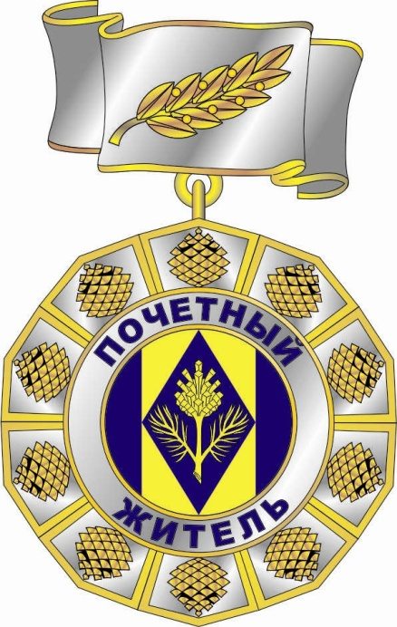

Оборотная сторона знака.

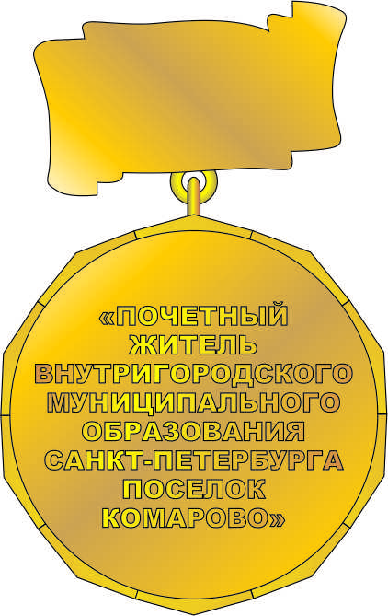
Приложение № 2
к Положению
о звании «Почетный житель
внутригородского муниципального образования
Санкт-Петербурга поселок Комарово»

Графическое изображение удостоверения
«Почетный житель внутригородского муниципального образования Санкт-Петербурга поселок Комарово»

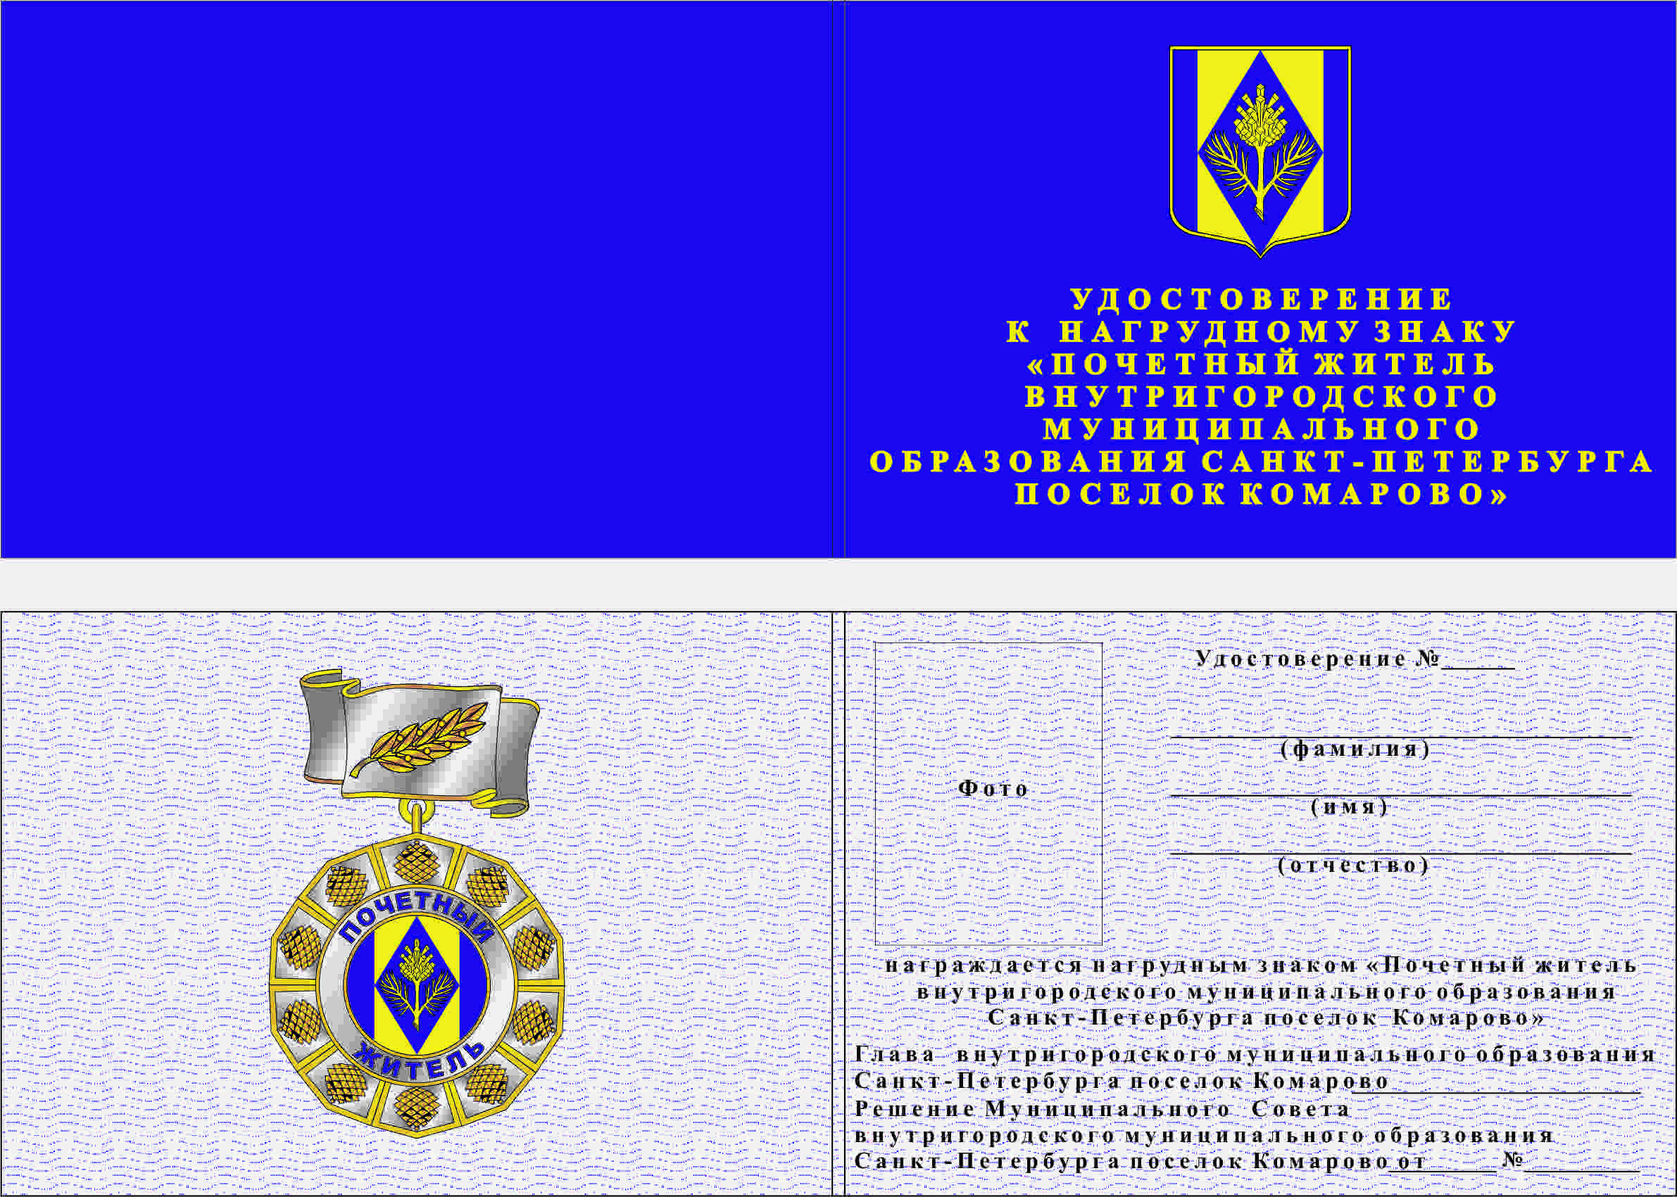

Приложение № 3
к Положению
о звании «Почетный житель
внутригородского муниципального образования
Санкт-Петербурга поселок Комарово»

Графическое изображение диплома
«Почетный житель внутригородского муниципального образования Санкт-Петербурга поселок Комарово»

